
Об утверждении Плана по управлению пастбищами и их использованию по Калжырскому сельскому округу на 2021-2022 годы
Решение Курчумского районного маслихата Восточно-Казахстанской области от 27 декабря 2021 года № 14/12-VII

В соответствии со статьями 8, 13 Закона Республики Казахстан от 20 февраля 2017 года "О пастбищах", подпунктом 15) пункта 1 статьи 6 Закона Республики Казахстан от 23 января 2001 года "О местном государственном управлении и самоуправлении в Республике Казахстан, Курчумский районный маслихат РЕШИЛ:

1. Утвердить План по управлению пастбищами и их использованию по Калжырскому сельскому округу на 2021-2022 годы, согласно приложению к настоящему решению.
2. Настоящее решение вводится в действие по истечении десяти календарных дней, после дня его первого официального опубликования.
Секретарь Курчумского районного маслихата | М. Калелов

Приложение к решению
Курчумского районного
маслихата
от 27 декабря 2021 года
№ 14/12-VII
План по управлению пастбищами и их использованию Калжырского сельского округа на 2021-2022 годы

Настоящий План по управлению пастбищами и их использованию по Калжырскому сельскому округу на 2021-2022 годы (далее - План) разработан в соответствии с Законами Республики Казахстан "О местном государственном управлении и самоуправлении в Республике Казахстан", "О пастбищах", приказом Заместителя Премьер-Министра Республики Казахстан - Министра сельского хозяйства Республики Казахстан от 24 апреля 2017 года № 173 "Об утверждении Правил рационального использования пастбищ" (зарегистрирован в Реестре государственной регистрации нормативных правовых актов под № 15090), приказом Министра сельского хозяйства Республики Казахстан от 14 апреля 2015 года № 3-3/332 "Об утверждении предельно допустимой нормы нагрузки на общую площадь пастбищ" (зарегистрирован в Реестре государственной регистрации нормативных правовых актов под № 11064).
План принимается в целях рационального использования пастбищ, устойчивого обеспечения потребности в кормах и предотвращения процессов деградации пастбищ.
План содержит:
1) схему (карту) расположения пастбищ на территории Калжырского сельского округа в разрезе категорий земель, собственников земельных участков и землепользователей на основании правоустанавливающих документов (Приложение 1);
2) приемлемые схемы пастбищеоборотов (Приложение 2);
3) карту с обозначением внешних и внутренних границ и площадей пастбищ, в том числе сезонных, объектов пастбищной инфраструктуры (Приложение 3);
4) схему доступа пастбищепользователей к водоисточникам (озерам, рекам, прудам, копаням, оросительным или обводнительным каналам, трубчатым или шахтным колодцам), составленную согласно норме потребления воды (Приложение 4);
5) схему перераспределения пастбищ для размещения поголовья сельскохозяйственных животных физических и (или) юридических лиц, у которых отсутствуют пастбища, и перемещения его на предоставляемые пастбища (Приложение 5);
6) схему размещения поголовья сельскохозяйственных животных на отгонных пастбищах физических и (или) юридических лиц, не обеспеченных пастбищами, расположенными в Калжырском сельском округе (Приложение 6);
7) календарный график по использованию пастбищ, устанавливающий сезонные маршруты выпаса и передвижения сельскохозяйственных животных (Приложение 7).
План принят с учетом сведений о состоянии геоботанического обследования пастбищ, сведений о ветеринарно-санитарных объектах, данных о численности поголовья сельскохозяйственных животных с указанием их владельцев - пастбищепользователей, физических и (или) юридических лиц, данных о количестве гуртов, отар, табунов, сформированных по видам и половозрастным группам сельскохозяйственных животных, сведений о формировании поголовья сельскохозяйственных животных для выпаса на отгонных пастбищах, особенностей выпаса сельскохозяйственных животных на культурных и аридных пастбищах, сведений о сервитутах для прогона скота и иных данных, предоставленных государственными органами, физическими и (или) юридическими лицами.
Природная зона Калжырского сельского округа Курчумского района горная, преобладающий тип пастбищ: ковыльно-овсецово-таволговые с зарослями шиповника и березо-осиновыми колками.
По админстративно-территориальному делению в Калжырском сельском округе Курчумского района имеются 4 населенных пункта.
Общая площадь земель сельского округа составляет 13321 гектар (далее-га). Из них пастбища-10928 га.
По категориям земли распределяются следующим образом:
земли сельскохозяйственного назначения-11037 га;
земли населенных пунктов-13321 га;
земли для нужд промышленности, транспорта, связи, космической деятельности, обороны, национальной безопасности и иные земли несельскохозяйственного назначения-85 га.
План принят в целях рационального использования пастбищ, устойчивого обеспечения потребности в кормах и предотвращения процессов деградации пастбищ.
На 1 января 2021 года в Калжырском сельском округе Курчумского района (личное подворье населения и поголовье сельскохозяйственных предприятий, крестьянских хозяйств) насчитывается: крупного рогатого скота - 820 голов, мелкого рогатого скота - 959 голов, лошадей - 457 головы.
В селе Калжыр
крупного рогатого скота - 321 головы, мелкого рогатого скота - 456 голов, лошадей - 206 головы.
Площадь пастбищ села Калжыр-947 гектаров.
В селе Такыр:
крупного рогатого скота - 194 головы, мелкого рогатого скота-264 головы, лошадей - 94 головы.
Площадь пастбищ села Такыр-1130 гектара.
В селе Правый Усть-Калжыр:
крупного рогатого скота - 108 голов, мелкого рогатого скота - 95 голов, лошадей - 45 голов.
Площадь пастбищ села Правый Усть-Калжыр-1508 гектара.
В селе Шенгелды:
крупного рогатого скота - 197 голов, мелкого рогатого скота - 144 головы, лошадей - 112 головы.
Площадь пастбищ села Шенгелди-1446 гектара (Таблица№1).
Таблица№1
№ | Название населенных пунктов | Население |  |  |  | Сельский округ | Всего
№ | Название населенных пунктов | КРС |  | МРС | Лошади | Сельский округ | КРС |  | МРС | Лошади
№ | Название населенных пунктов | Всего | В том числе дойные коровы | МРС | Лошади | Сельский округ | Всего | В том числе дойные коровы | МРС | Лошади
1 | Калжыр | 321 | 198 | 456 | 206 | Калжырский | 820 | 534 | 959 | 457
2 | Такыр | 194 | 127 | 264 | 94
3 | Правый Усть-Калжыр | 108 | 78 | 95 | 45
4 | Шенгелди | 197 | 131 | 144 | 112
Для ветеринарного обслуживания сельскохозяйственных животных в округе организован 1 ветеринарный пункт, 1 скотомогильник.
Для обеспечения сельскохозяйственных животных по Калжырскому сельскому округу имеется 5733 гектаров пастбищных угодий.

На основании вышеизложенного, в соответствии со статьи 15 Закона Республики Казахстан "О пастбищах" в Калжырском сельском округе на содержание маточного (дойного) поголовья сельскохозяйственных животных для нужд местного населения населенных пунктов излишки пастбищных угодий составляют 1722 гектара (Таблица №2).
Таблица № 2
№ | Сельский округ | Площадь пастбищ, (га) | В том числе дойные коровы (голов) | Норма потребности в пастбищах 1 гол, (га) | Потребность пастбищ, (га) | Излишки (га)
1 | Калжырский | 5733 | 534 | 7,0 | 4011 | 1722
Для выпаса скота местных жителей Калжырского сельского округа предоставлено 5733 гектаров.
По выпасу других сельскохозяйственных животных местным населением имеется потребность в пастбищных угодьях на площади 5187 га, норма нагрузки на поголовье КРС - 7,0 га/голову, мелкого рогатого скота - 1,4 га/голову, лошадей-8,4 га/голову (Таблица №3).
Таблица №3
№№ | Сельский округ | Население |  |  | Норма нагрузки в пастбищах 1 гол, (га) |  |  | Потребность пастбищ, (га) |  |  |  | Предоставлено для выпаса скота, (га) | Нехватка (га)
№№ | Сельский округ | КРС | МРС | Лошади | КРС | МРС | Лошади | КРС | МРС | Лошади | Всего (га) | Предоставлено для выпаса скота, (га) | Нехватка (га)
11 | Калжырский | 820 | 959 | 457 | 7,0 | 1,4 | 8,4 | 5740 | 1342 | 3838 | 10920 | 5733 | 5187
Сложившуюся потребность в пастбищных угодиях в размере 5187 га необходимо восполнить за счет выпаса сельскохозяйственных животных населением на отгонных пастбищах учетного квартала 05-072-078.
Список землепользователей земельных участков, прилагаемый к схеме (карте) расположения пастбищ Калжырского сельского округа
№ | Наименование собственников земельных участков и землепользователей (ФИО Наименование организации) | Общая площадь (га) | Наличие по видам сельскохозяйственных животных
№ |  | Общая площадь (га) | КРС | МРС | Лошади
1 | Саудагеров Айдар Толешұлы | 41 | 28 | 35 | 2
2 | Дутбаев Қайрат Тоқтарұлы | 15 | 3 | 213 | 22
3 | Журкабаев Манат Газезович | 25,7 | 157 | 442 | 0
4 | Аксартов Ербол Алтынбекұлы | 48 | 136 | 908 | 29
5 | Журкабаев Манат Газезович | 50 | 157 | 442 | 0
6 | Закариянов Оралхан Кизатұлы | 6 | 8 | 54 | 2
7 | Закариянов Оралхан Кизатұлы | 13 | 8 | 54 | 2
8 | Иманжанов Бакыт Саранұлы | 51,5 | 2 | 92 | 3
9 | Орамалова Нагима Журтбаевна | 100 | 104 | 1723 | 135
10 | Айтжанов Мейрамбек | 16,3 | 8 | 125 | 0
11 | Садуакасов Есенгельды Сагдолданұлы | 19,6 | 9 | 153 | 0
12 | Денѓелбаев Бақыт Денѓелбайұлы | 9 | 0 | 35 | 0
13 | Денѓелбаев Бақыт Денѓелбайұлы | 5 | 0 | 35 | 0
14 | Муканов Адилхан | 44 | 6 | 20 | 0
15 | Муканов Адилхан | 200 | 6 | 20 | 0
16 | Дутбаев Жұмабек Тоқтарұлы | 7 | 84 | 38 | 0
17 | Дутбаев Жұмабек Тоқтарұлы | 4 | 84 | 38 | 0
18 | Кажиев Дакен Тлеубаевич | 10 | 62 | 126 | 4
19 | Кажиев Дакен Тлеубаевич | 10 | 62 | 126 | 4
20 | Оспанова Гүлбаршин Сыдыққызы | 11 | 216 | 0 | 0
21 | Оспанова Гүлбаршин Сыдыққызы | 320 | 26 | 0 | 0
22 | Исюмбаев Серикжан Кабденович | 8 | 31 | 41 | 5
23 | Нурышев Еркин | 17 | 8 | 114 | 14
24 | Нурышев Еркин | 21 | 8 | 114 | 14
25 | Нурышев Еркин | 186 | 8 | 114 | 14
26 | Келгенбаев Бахтияр Талгатович | 7 | 0 | 0 | 0
27 | Мейрманов Садыкан Аукаримұлы | 16 | 3 | 18 | 19
28 | Исаев Ербол Калибекұлы | 15,2 | 13 | 7 | 18
29 | Темирханов Базикен | 10 | 11 | 0 | 0
30 | Дутбаев Жұмабек Тоқтарұлы | 30,4 | 84 | 38 | 20
31 | Чапатов Әлихан Қабыкенұлы | 104,6 | 37 | 246 | 9
32 | Көксегенов Ақылбек Әлханұлы | 21 | 29 | 245 | 51
33 | Көксегенов Ақылбек Әлханұлы | 21 | 29 | 245 | 51
34 | Чапатов Єлихан Қабыкенұлы | 9,2 | 37 | 246 | 9
35 | Қабдолданов Мейрамбек | 16 | 2 | 4 | 8
36 | Аксартов Ербол Алтынбеклы | 10 | 136 | 908 | 29
37 | Серікбаева Қайнижамал | 13 | 20 | 46 | 1
38 | Азимбаев Жанат Зайнолдабекович | 7,2 | 106 | 1230 | 116
39 | Сайболатова Бақтыжамал Бурабайқызы | 50,5 | 42 | 0 | 5
40 | Орамалова Нагима Журтбаевна | 30 | 104 | 1723 | 135
41 | Серікбаева Қайнижамал | 130,1 | 20 | 46 | 1
42 | Сайболатова Бақтыжамал Бурабайқызы | 10 | 42 | 0 | 5
43 | Азимбаев Жанат Зайнолдабекович | 147,8 | 106 | 1230 | 116
44 | Меирманов Оразхан | 12 | 3 | 18 | 19
45 | Себепов НУрбек Кабимолданович | 16 | 0 | 0 | 173
46 | Кабдолдин Жумаш Сыдыканович | 305,3 | 73 | 0 | 20
47 | Сергазин Самиголда | 5,2 | 0 | 0 | 0
48 | Нурмуханов Максат Солтангалиевич | 512,8 | 72 | 449 | 193
49 | Муханов Әділхан | 44 | 6 | 20 | 0
50 | Жакатаев Бауыржан Макпоз±лы | 200,8 | 137 | 827 | 59
51 | Ибраев Айдос Кенесханович | 15,4 | 0 | 58 | 1
52 | Ибраев Айдос Кенесханович | 8 | 0 | 58 | 1
53 | Кажиев Дакен Тлеубаевич | 10 | 62 | 120 | 4
54 | Кудайбергенов Жандос Касенулы | 9 | 6 | 0 | 0
55 | Кудайбергенов Жандос Касенулы | 7,1 | 6 | 0 | 0
56 | Нурмуханбетов Бейсенбай Мазикенович | 7 | 5 | 36 | 0
57 | Нурмуханова Алия Ризабековна | 13,9 | 13 | 13
58 | Көксегенов Ақылбек Әлханұлы | 674,6 | 29 | 245 | 51
59 | Кутбанов Слямхан | 12 | 4 | 33 | 7
60 | Есімжанов Турысбеќ Ќырыќпайулы | 7 | 13 | 142 | 4
61 | Конакбаев Кумарбек Чериязданович | 10,2 | 9 | 45 | 3
62 | Кажиев Дакен Тлеубаевич | 200 | 62 | 225 | 23
63 | Микенов Болатбеќ Малќайдар±лы | 14 | 0 | 0 | 0
64 | Саршанов Арман Солтанбеќ±лы | 5 | 2 | 0 | 0
65 | Адамбаев Азилкан Калашевич | 2001 | 20 | 0 | 0
66 | Орамалов Айдар Женісқанұлы | 20 | 104 | 1723 | 135
67 | Танжарыков Дидарбек Васильевич | 325 | 197 | 765 | 93
68 | Жумадилов Базаркан Токтарбаевич | 12,2 | 14 | 73 | 6
69 | Есполов Калиолда Омирзакович | 12 | 9 | 25 | 2
70 | Бекбаев Мырзахмет Кожахметович | 160,6 | 0 | 0 | 3
71 | Бекбаев Мырзахмет Кожахметович | 16,3 | 0 | 0 | 3
72 | Байырова Галия Мухаметкаликызы | 12 | 2 | 0 | 13
73 | Байырова Галия Мухаметкаликызы | 20 | 2 | 0 | 13
74 | Кудукенов Мурат Калелович | 16 | 27 | 178 | 5
75 | Кудукенова Марья Карсыбаевна | 8 | 27 | 178 | 5
76 | Саршанова Сауле Ануарбековна | 8 | 2 | 0 | 0
77 | Саршанова Сауле Ануарбековна | 5,6 | 2 | 0 | 0
78 | Уркунбаев Асет Сагатбекович | 242,5 | 8 | 49 | 3
79 | Уркунбаев Асет Сагатбекович | 18 | 8 | 49 | 3
80 | Сакенов Бадауй Асылбаевич | 5,2 | 3 | 36 | 0
81 | Ауганбаев Марат Сагдолданович | 8,5 | 3 | 93 | 0
82 | Ауганбаев Марат Сагдолданович | 11,5 | 3 | 93 | 0
83 | Исюмбаева Салима Кабденовна | 734,3 | 31 | 41 | 5
84 | Игисинова Калия Иватаевна | 7 | 0 | 0 | 21
85 | Сураубаев Кумарбек | 76 | 14 | 0 | 0
86 | Сартыкбаев Сагындык | 8 | 7 | 12 | 0
87 | Бекжанов Калиолда | 6,5 | 7 | 0 | 11
88 | Мухамадиев Кажымукан Мухамадиевич | 5 | 1 | 34 | 0
89 | Кудукенова Багдат Сейпкеновна | 517,6 | 7 | 36 | 0
90 | Нурсеитов Алибек Кыдырханулы | 100 | 50 | 15 | 21
91 | Нурсеитов Алибек Кыдырханулы | 10,1 | 50 | 15 | 21
92 | Садвакасова Кульжикен | 7 | 2 | 0 | 0
93 | Себепов Нурбек Кабимолданович | 425 | 0 | 0 | 173
94 | Азимбаев Жанат Зайнолдабекович | 320,6 | 106 | 1230 | 116
95 | Закариянов Оралхан Кизатулы | 6 | 8 | 54 | 2
96 | Чапатов Алихан Кабыкенуы | 62,52 | 37 | 246 | 9
97 | Акатай Кайырбек | 4,5 | 20 | 51 | 36
98 | Себепов НУрбек Кабимолданович | 352,0044 | 0 | 0 | 173
99 | Себепов НУрбек Кабимолданович | 0,6956 | 0 | 0 | 173
100 | Мукашев Толеухан Есельбаевич | 5 | 7 | 64 | 19
101 | Мукашев Толеухан Есельбаевич | 2,3 | 7 | 64 | 19
102 | Мукашев Толеухан Есельбаевич | 11 | 7 | 64 | 19
103 | Адильбаев Аян Кумарбекович | 444 | 31 | 581 | 170
104 | Азимбаев Жанат Зайнолдабекович | 478,2 | 106 | 1230 | 116
105 | Азимбаев Жанат Зайнолдабекович | 32 | 106 | 1230 | 116
106 | Мейрманов Садыкан Аукаримулы | 63 | 3 | 18 | 19
107 | Жандилов Ержан Сагатбекович | 10 | 36 | 186 | 4
108 | Нурсеитов Алибек Кыдырханулы | 7,7 | 50 | 15 | 21
109 | Нурсеитов Алибек Кыдырханулы | 16 | 50 | 15 | 21
110 | Касымжанов Ермек Алипович | 260 | 35 | 1133 | 18
111 | Касымжанов Ермек Алипович | 260 | 35 | 1133 | 18
Поголовье в товариществах с ограниченной ответственностью (далее ТОО), крестьянских и фермерских хозяйствах Калжырского сельского округа составляет: крупного рогатого скота - 60 голов, мелкого рогатого скота - 300 голов, лошадей - 42 головы.
Площадь пастбищ ТОО, крестьянских и фермерских хозяйств составляет 88,9 га (Таблица №4).
Таблица №4
№ | Наименование собственников земельных участков и землепользователей | Общая площадь (га) | Наличие по видам сельскохозяйственных животных |  |  | Норма потребности в пастбищах 1 гол., (га) |  |  | Потребность пастбищ, (га) |  |  | Всего
№ |  | Общая площадь (га) | КРС | МРС | Лошади | КРС | МРС | Лошади | КРС | МРС | Лошади | Всего
I | КХ "Мерей" | 50,5 | 23 | 34 | 15 | 7,0 | 1,4 | 8,4 | 161 | 47,6 | 126 | 334,6
II | КХ "Арнур" | 11,6 | 0 | 20 | 18 | 7,0 | 1,4 | 8,4 | 0 | 28 | 151,2 | 179,2
III | КХ "Арнур" | 10,8 | 0 | 20 | 18 | 7,0 | 1,4 | 8,4 | 0 | 0 | 0 | 0
IV | КХ "Алихан" | 16 | 37 | 246 | 9 | 7,0 | 1,4 | 8,4 | 259 | 344,4 | 75,6 | 679
Итого |  | 88,9 | 60 | 300 | 42 | 7,0 | 1,4 | 8,4 | 1192,8
Расшифровка аббревиатур:
КРС – крупный рогатый скот;
МРС – мелкий рогатый скот;
КХ – крестьянское хозяйство.

Приложение 1 к плану по
управлению пастбищами и их
использованию по Калжырскому
сельскому округу
на 2021-2022 годы
Схема (карта) расположения пастбищ на территории Калжырского сельского округа в разрезе категорий земель, собственников земельных участков и землепользователей на основании правоустанавливающих документов

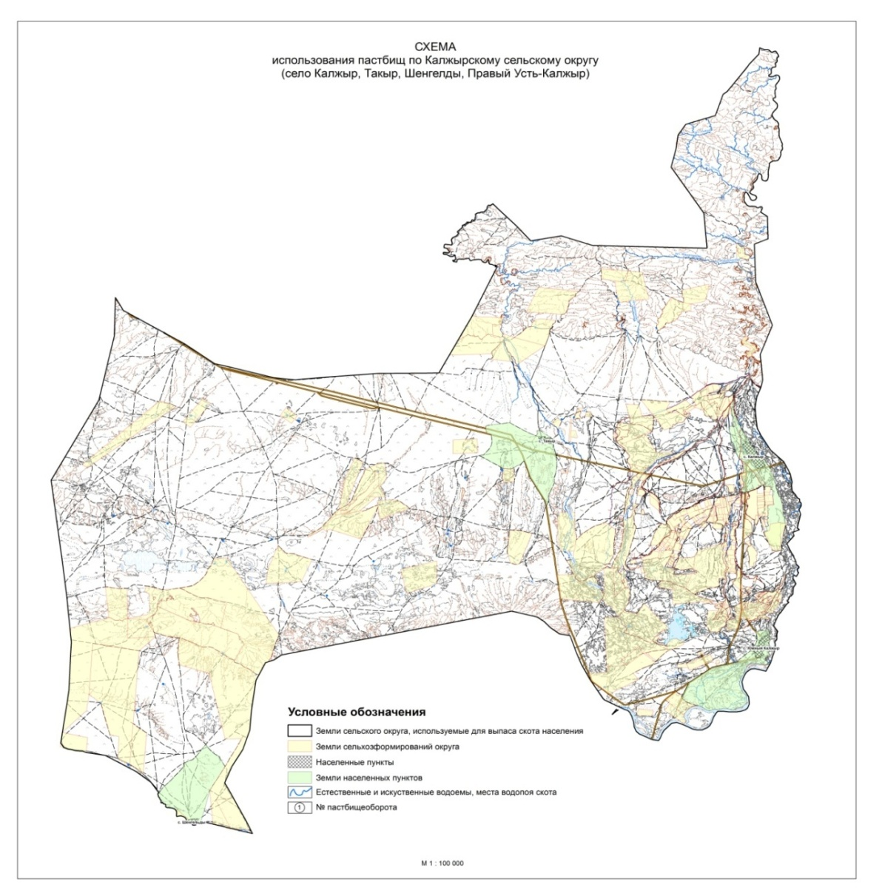

Приложение 2 к плану по
управлению пастбищами и их
использованию по Калжырскому
сельскому округу
на 2021-2022 годы
Приемлемые схемы пастбищеоборотов
Годы | Участки
Годы | 1 | 2 | 3
1 | Выпас скота | Выпас скота | Отдых
2 | Выпас скота | Отдых | Выпас скота

Приложение 3 к плану по
управлению пастбищами и их
использованию по Калжырскому
сельскому округу
на 2021-2022 годы
Карту с обозначением внешних и внутренних границ и площадей пастбищ, в том числе сезонных, объектов пастбищной инфраструктуры

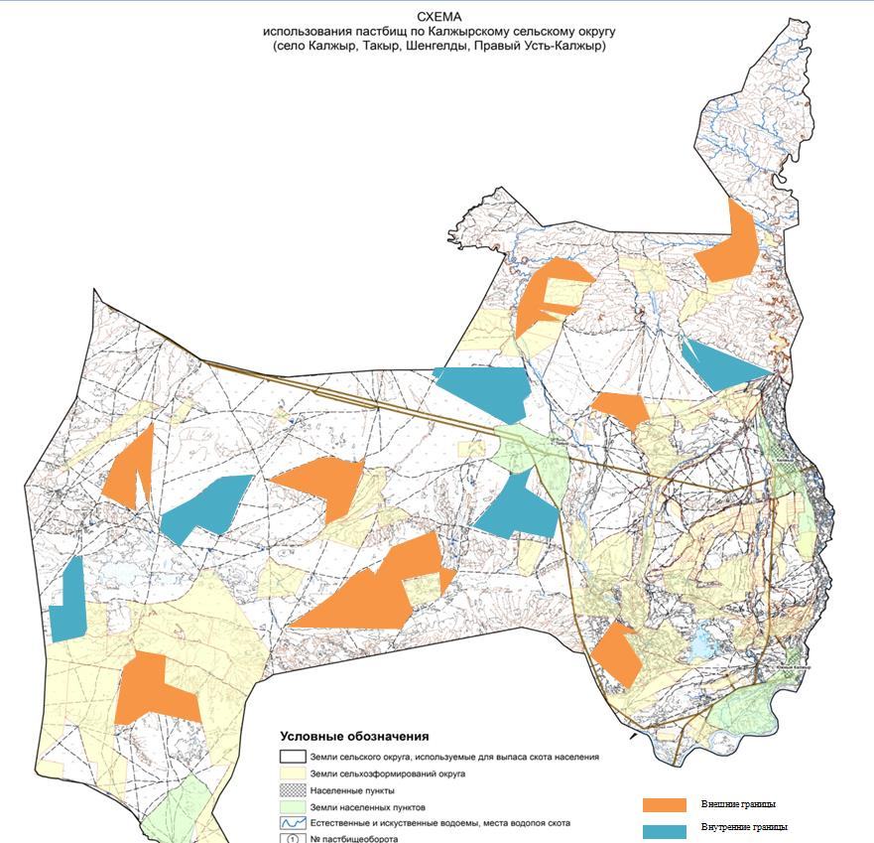

Приложение 4 к плану по
управлению пастбищами и их
использованию по Калжырскому
сельскому округу
на 2021-2022 годы
Схема доступа пастбищных пользователей к источникам воды

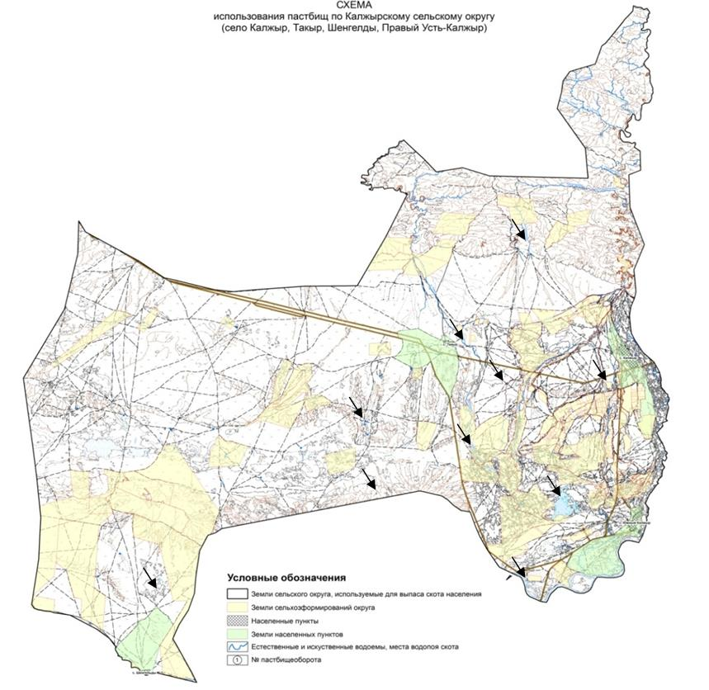

Приложение 5 к плану по
управлению пастбищами и их
использованию по Калжырскому
сельскому округу
на 2021-2022 годы
Схему перераспределения пастбищ для размещения поголовья сельскохозяйственных животных физических и юридических лиц, у которых отсутствуют пастбища, и перемещения его на предоставляемые пастбища

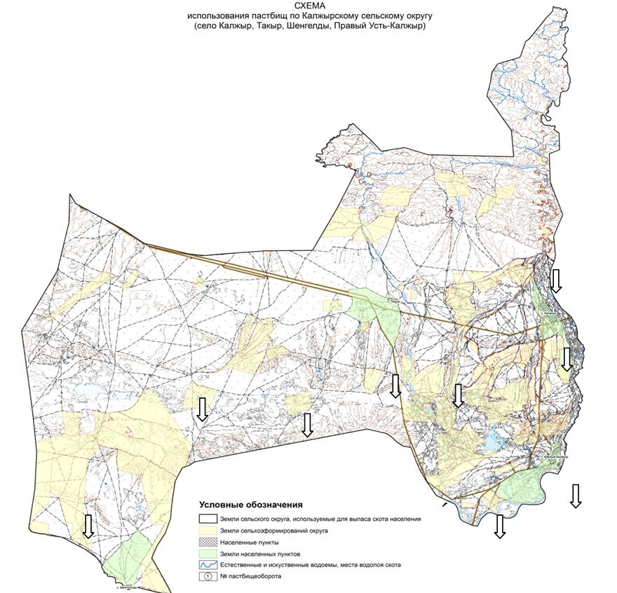

Приложение 6 к плану по
управлению пастбищами и их
использованию по Калжырскому
сельскому округу
на 2021-2022 годы
Схема размещения поголовья сельскохозяйственных животных на отгонных пастбищах физических и (или) юридических лиц, не обеспеченных пастбищами

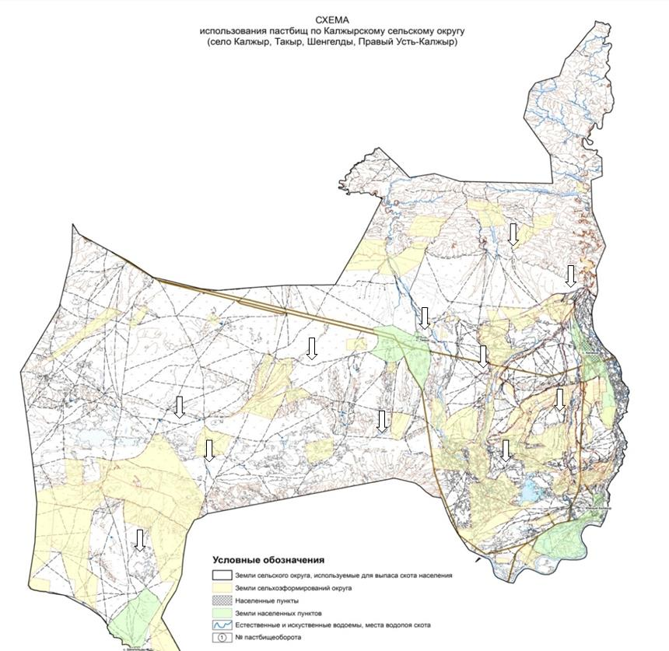

Приложение 7 к плану по
управлению пастбищами и их
использованию по Калжырскому
сельскому округу
на 2021-2022 годы
Календарный график по использованию пастбищ, устанавливающий сезонные направления выпаса и передвижения сельскохозяйственных животных
№ | Название округа | Срок вывоза животных на пастбища | Срок возврата животных с пастбищ
1 | Калжырский сельский округ | 1 половина июня | 1 половина сентября

© 2012. РГП на ПХВ «Институт законодательства и правовой информации Республики Казахстан» Министерства юстиции Республики Казахстан

